**Домашняя работа №3**

**Задание 1.**

Код программы:

#include <iostream>

#include <locale.h>

using namespace std;

int main()

{

setlocale(LC_ALL, "Russian");

int num_1, num_2, num_3;

cout << "Введите значение для первого числа: ";

cin >> num_1;

cout << "Введите значение для второго числа: ";

cin >> num_2;

cout << "Введите значение для треьего числа: ";

cin >> num_3;

if ((num_1 == num_2) || (num_1 == num_3) || (num_2 == num_3)) {

num_1 += 5, num_2 += 5, num_3 += 5;

cout << num_1 << endl << num_2 << endl << num_3 << endl;

} else {

cout << "Равных числе нет.";

}

}

Вывод:

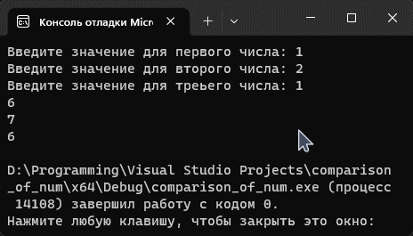

**Задание 2.**

Код программы:

#include <iostream>

#include <locale.h>

using namespace std;

int main(){

setlocale(LC_ALL, "Russian");

int count = 0;

char answer;

cout << "Какая столица Франции?" << endl;

cout << "a)Лондон " << endl << "b)Париж " << endl << "c)Берлин " << endl << "d)Мадрид " << endl << "Ответ: ";

cin >> answer;

if (answer == 'b') {

cout << "Правильно! Вы заработали 1 балл." << endl;

count += 1;

} else {

cout << "Неправильно! Вы не заработали балл за этот вопрос." << endl;

}

cout << endl << "Сколько планет в Солнечной системме?" << endl;

cout << "a)8 " << endl << "b)5 " << endl << "c)9 " << endl << "d)10 " << endl << "Ответ: ";

cin >> answer;

if (answer == 'a') {

cout << "Правильно! Вы заработали 1 балл." << endl;

count += 1;

}

else {

cout << "Неправильно! Вы не заработали балл за этот вопрос." << endl;

}

cout << endl << "Какой год был объявлен Годом Революции в России?" << endl;

cout << "a)1905 " << endl << "b)1921 " << endl << "c)1945 " << endl << "d)1917 " << endl << "Ответ: ";

cin >> answer;

if (answer == 'd') {

cout << "Правильно! Вы заработали 1 балл." << endl;

count += 1;

}

else {

cout << "Неправильно! Вы не заработали балл за этот вопрос." << endl;

}

cout << endl << "Количество заработанных Вами баллов: " << count << " из 3 возможных." << endl;

}

Вывод:

